Образец № 2а.1.
Таблица за техническо съответствие по артикули за обособена позиция № 1 Доставка на столове
арт.  № | позиция в инв. проект/  код | Наименование на артикула | Технически характеристики | Примерна визуализация/схема на артикулите | Съответстие  да / не/  по-добре | Описание на параметрите на предложения  артикул с конкретни размери | Снимка/визуализация
1 | 2 | 3 | 4 | 5 | 6 | 7 | 8
1 | 1.1 | Ученически стол | Стол ученически двойно укрепен.  Фиксирана височина на седалката 46 см.  Здрава метална конструкция с овален профил, прахово боядисана с цвят по система RAL - черен. Всички отвори на металната конструкция да са затворени с пластмасови тапи, които да не могат да се изваждат без инструмент.  Седалка и облегалка от висококачектвена многослойна дървесина с ергономична форма, лакирани с износоустойчив и удароустойчив лак. Цвят на дървените части - дъб. | 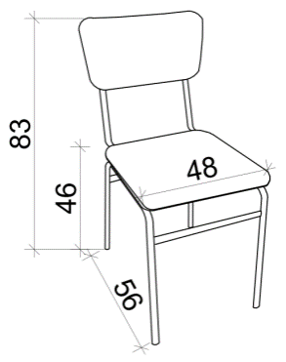
2 | 1.3 | Бар стол | Бар стол, без тапицерия материал: бук масив, цвят бук,  • Ширина на седалката: 40-42 см  • Височина на седалката от земята: 80см.  • Цялостна височина на стола 110-120см. | 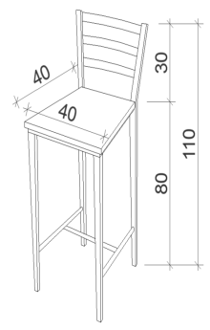
3 | 1.4 | Директорски стол | Седалка, облегалка и гръб, тапицирани с висококачествена еко кожа, стабилна хромирана кръстачка, люлеещ механизъм с възможност за заключване в изходна позиция, регулиране силата на люлеене, газов амортисьор за плавно регулиране на височината на седене, хромирани подлакътници тапицирани с кожа. Товароносимост минимум 120 кг.  Цвят на еко кожата черен. | 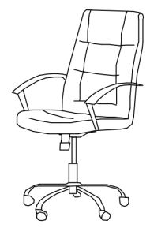
4 | 1.5 | Работен стол | Ергономични седалка и облегалка , тапицирани с висококачествена дамаска клас С, хромирана кръстачка, газов амортисьор за плавно регулиране на височината на седене,пластмасови подлакътници. Товароносимост минимум 120 кг.  Цвят черен | 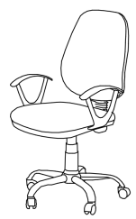
5 | 1.6 | Посетителски стол | Здрава метална конструкция, седалка и облегалка от многослойна дървесина, тапицирани с висококачествена антистатична дамаска . Пластмасови капаци на седалка и облегалка. Протектори на краката за защита на подовите настилки. Възможност за стифиране.  Цвят на стола черен, цвят на дамаската - черен. | 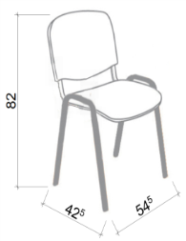
6 | 1.6 | Посетителски стол с масичка за писане | Здрава метална конструкция, седалка и облегалка от многослойна дървесина, тапицирани с висококачествена антистатична дамаска. С монтирана масичка за писане.  Пластмасови капаци на седалка и облегалка. Протектори на краката за защита на подовите настилки. Цвят на стола черен, цвят на дамаската - бордо. | 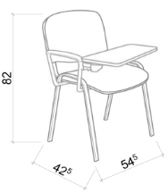

Информирани сме, че размерите, посочени от Възложителя в колона № 5 с примерна визуализация/схема на артикулите са ориентировъчни, и че задължително трябва да предложим артикули, които да отговарят на описанието дадено от Възложителя в колона № 4 Технически характеристики.
Таблицата за техническо съответствие по артикули се подписва и подпечатва на всяка страница.

 | Дата: .................. |  | ИМЕ И ФАМИЛИЯ: ____________________
 |  |  | Подпис и печат[1]: ________________________
 | [1] Образецът се подписва от законния представител на участника, или от надлежно упълномощено лице.

